FTP协议

1. FTP（File Transfer Protocol）文件传输协议。

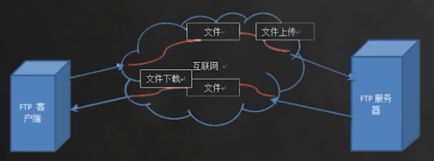

1. **下载或下传（Download）：**

**上载或上传（Upload）：**

1. 用户对FTP服务器的访问有两种形式：
2. 匿名FTP

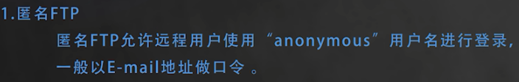

1. 用户FTP

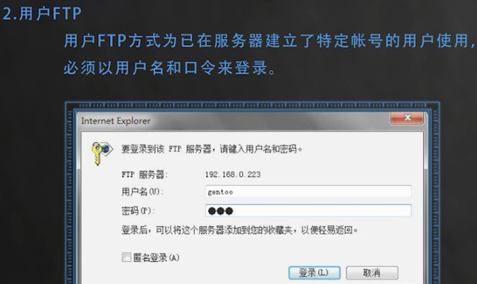

1. FTP需要两个端口：

